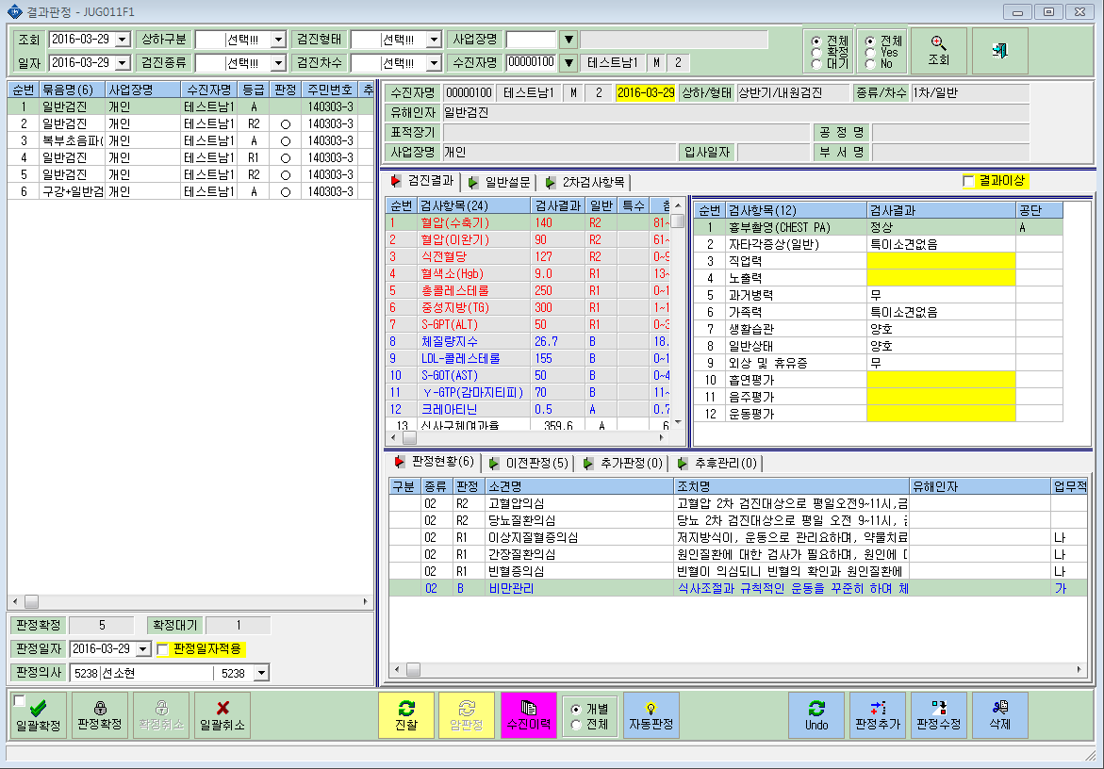
1)
흡연평가, 음주평가, 운동평가는 문진표 내용에서 따라 붙게 해주세요

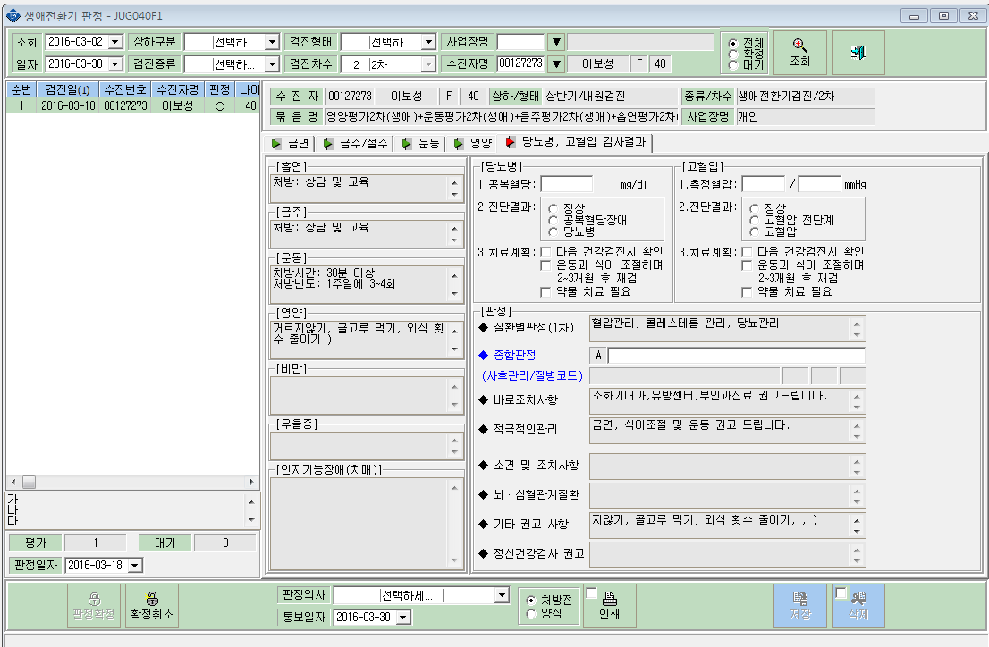

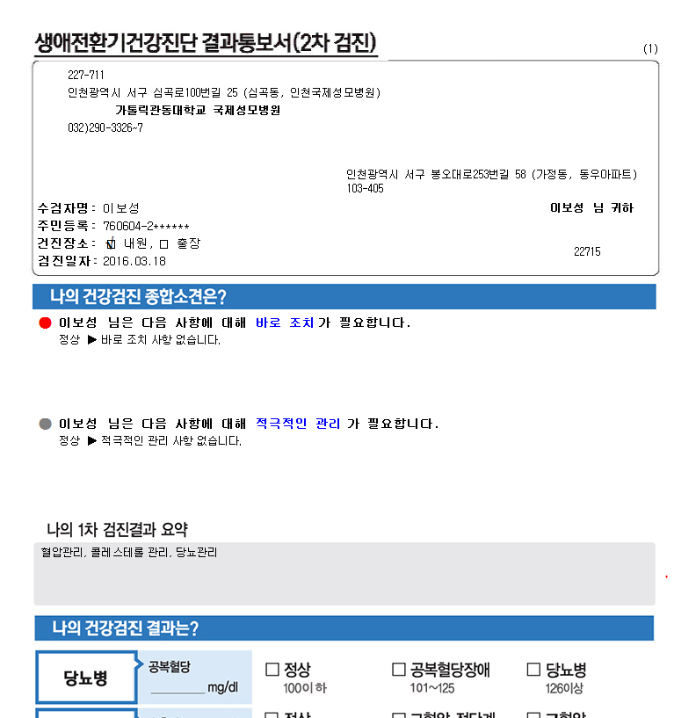
2)
생애전환기 2차 검진 판정중에 새로 생긴 바로조치사항, 적극적인 관리에 입력해도 결과지 출력시에는 결과가 나오지 않아요

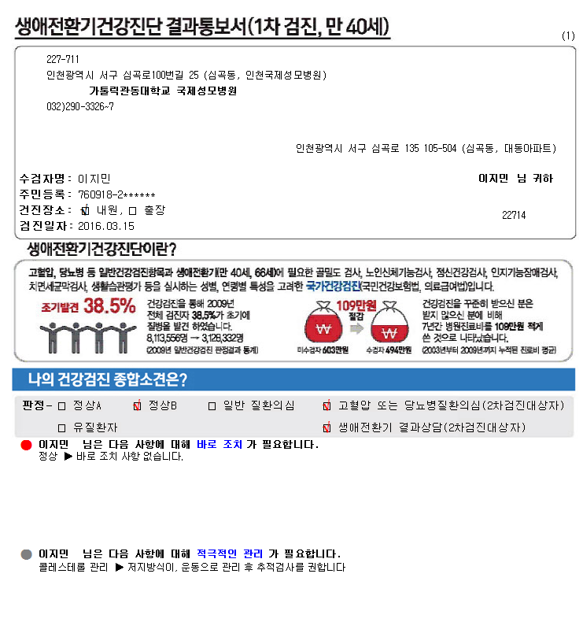
3)

이분들은 결과상 2차검진 대상자가 아닌데 판정에 2차검진 대상자라고 체크되요
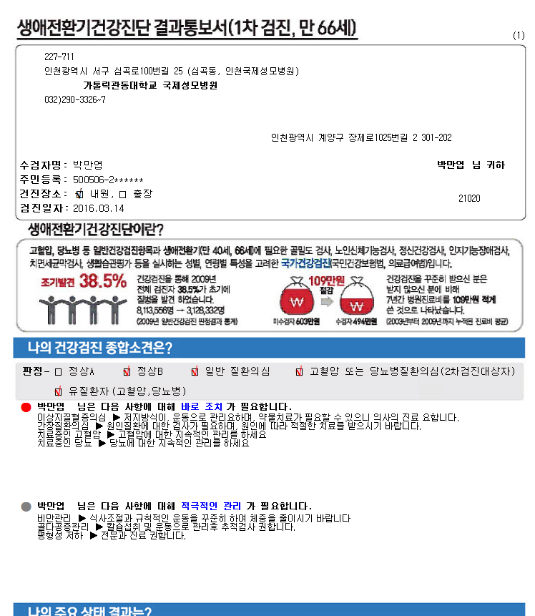

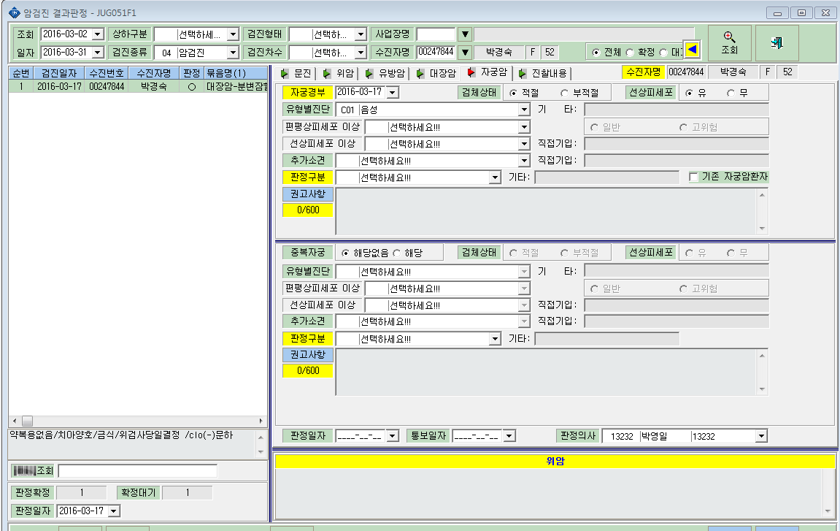
4)
검사결과입력-암검진, 암검진 결과판정화면에서 위암 검진 화면 선택시 판정의사가 박영일 교수님으로 선택되어있듯이, 유방암 검진 화면 선택하면 정경원 교수님(35312), 대장암 검진은 김범수 교수님(4189), 간암 검진도 정경원 교수님(35312), 자궁암 검진은 송지선 교수님(628)으로 판정의사가 기본적으로 나오게 해주세요

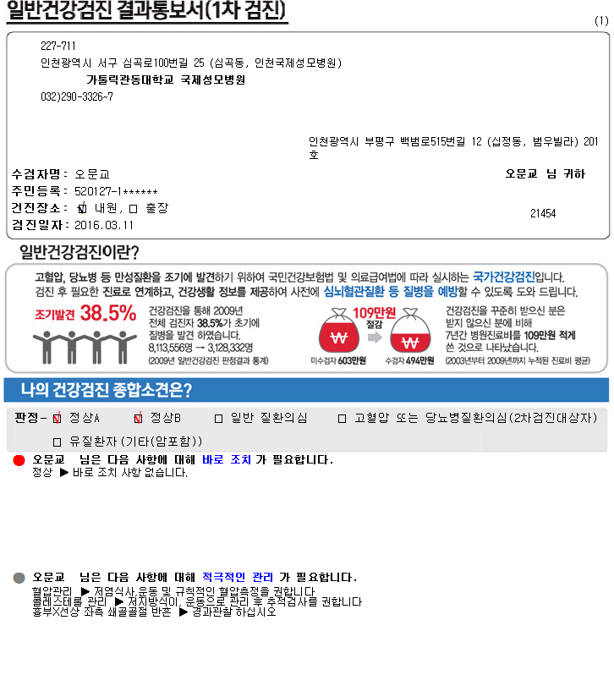
자동판정이 2가지가 동시에 찍혀요
5)

①
저번에 문의드렸던 ①,②이 두가지는 언제쯤 수정가능할까요?

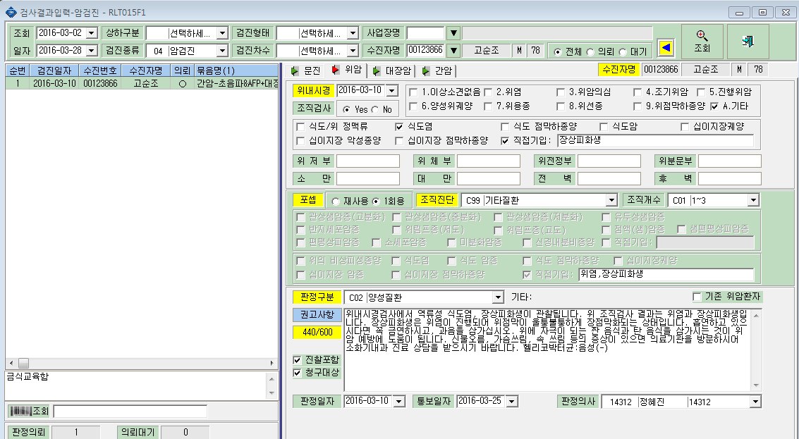
② 위암 결과지 입력시 기타에 해당되는 내용도 위 병변부위에 표시할 수 있을까요?(장상피화생은 관찰소견에는 없지만 의사 선생님에 따라서는 직접 기입에 장상피화생을 쓰시는 경우도 있어서 병변부위를 표시하고 싶습니다)//직접 기입 칸수 늘려주세요

